AI Menjadi Suntikan Energi Bagi Penelitian Medis di Indonesia

Pertumbuhan Indonesia sebagai pusat penelitian medis hanya akan berjalan sejauh kemampuannya untuk mendukung fasilitas kesehatan masyarakat. AI dapat mempercepat proses tersebut.

Oleh: Akhmad Musafa, Ardyono Priyadi dan Mauridhi Hery Purnomo - Institut Teknologi Sepuluh Nopember, Surabaya
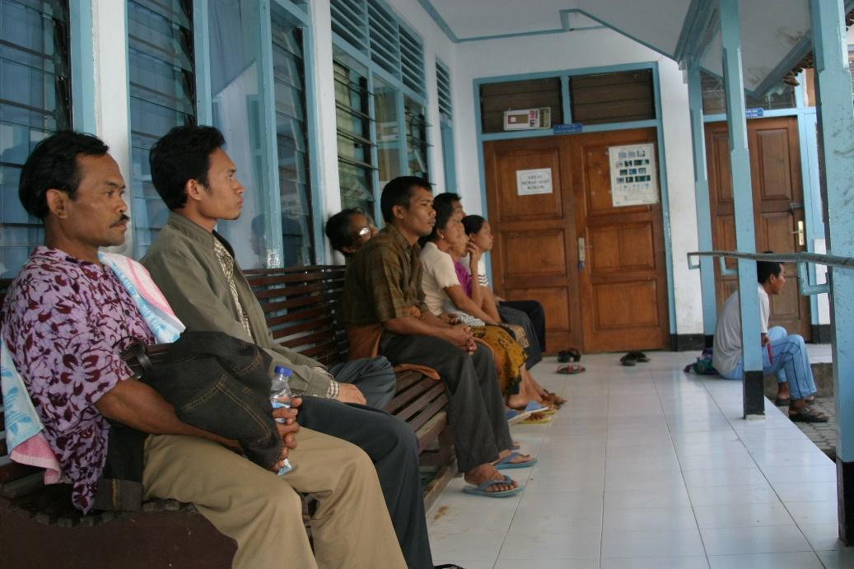
Indonesia membutuhkan sumber listrik yang berkesinambungan untuk menyediakan layanan kesehatan di seluruh negeri (AusAID, Flickr CC BY 2.0)

Angka-angka tidak berbohong: kesehatan masyarakat dan penelitian medis di Indonesia masih membutuhkan bantuan. Dalam Indeks Pembangunan Manusia, Indonesia berada di peringkat 107 dari 185 negara. Untuk meningkatkan peringkat dan memberikan hasil kesehatan yang lebih baik bagi masyarakat, Indonesia harus menyediakan layanan kesehatan preventif, kuratif, dan rehabilitatif yang lebih baik bagi penduduknya – dan pekerjaan itu harus dimulai dari komunitas penelitian.

Penelitian medis di Indonesia dibatasi oleh berbagai faktor, tetapi salah satu yang paling menonjol adalah masalah akses. Sebagai negara yang terdiri dari 17.508 pulau, Indonesia hanya memiliki 10.205 Pusat Kesehatan Masyarakat (dikenal sebagai puskemas) dengan hanya 4.119 yang menawarkan fasilitas rawat inap. Hal ini berarti satu dari empat pulau memiliki puskesmas di daratan jika puskesmas tersebar secara merata, namun kenyataannya tidak demikian (karena kondisi geografis Indonesia yang rumit dan medan yang lebih sulit diakses di beberapa p

ulau).

Hal ini menimbulkan sejumlah masalah. Yang paling utama, banyak masyarakat Indonesia yang tidak memiliki akses kesehatan yang memadai. Penelitian medis, yang merupakan tulang punggung pengembangan kesehatan masyarakat, juga sangat kurang terlayani, karena menjadi jauh lebih sulit untuk diakses dan dipelajari di daerah-daerah yang paling berisiko dan membutuhkan.

Komponen mendasar dari setiap proyek penelitian adalah akses ke listrik – sulit untuk membuat terobosan penemuan medis jika sulit untuk menyalakan lampu dan menjalankan komputer.

Untuk puskesmas dan fasilitas penelitian medis di daerah terpencil dengan pasokan energi yang terbatas, ketersediaan listrik merupakan masalah serius. Pasokan yang terbatas berdampak besar pada kemampuan untuk melakukan penelitian, yang berujung pada hasil yang lebih buruk bagi kesehatan masyarakat secara luas.

Tenaga surya merupakan pilihan yang logis sebagai sumber energi alternatif untuk memenuhi kebutuhan energi di daerah terpencil di Indonesia, berdasarkan potensi energi terbarukan yang tinggi di negara ini. Kementerian Energi dan Sumber Daya Mineral (ESDM) mengatakan bahwa total potensi energi terbarukan di Indonesia bisa mencapai 400.000 MW.

Sebagai negara yang terletak di garis khatulistiwa dan menerima sinar matahari sepanjang tahun, energi matahari merupakan sumber energi terbarukan dengan potensi terbesar mencapai 200.000 MW. Selain energi surya, pilihan energi terbarukan berikutnya adalah energi air, energi angin, energi panas bumi, energi laut, dan energi biomassa.

Energi surya dapat dikombinasikan dengan sumber energi alternatif lainnya, disesuaikan dengan potensi energi terbarukan di daerah tersebut.

Dalam hal ini, peran Artificial Intelligence (AI) sangat penting, mulai dari tahap perencanaan, hingga pengambilan keputusan, implementasi, dan pengoperasian sistem energi terbarukan untuk sistem kelistrikan.

Selama tahap perencanaan peluncuran energi terbarukan, AI memiliki kemampuan yang telah terbukti dalam memprediksi atau meramalkan potensi hasil energi terbarukan di suatu daerah. AI juga mampu memperkirakan beban energi surya atau kapasitas penyimpanan energi di area tersebut. Dan ketika tiba saatnya untuk mengambil keputusan, kemampuan AI untuk mengumpulkan dan memproses informasi dalam skala besar menginformasikan pilihan seputar manajemen energi, solusi penyimpanan energi terdistribusi, deteksi kesalahan, dan manajemen risiko.

Dan setelah sumber energi alternatif tersedia di area tersebut, AI berpotensi menjadi aset dalam mengelola perhitungan respons permintaan, analisis stabilitas, kontrol kualitas daya, kontrol koordinasi pembangkitan, dan penentuan ukuran dan lokasi sistem penyimpanan energi.

Sebagai contoh, sistem kelistrikan di fasilitas penelitian medis di daerah terpencil dapat dirancang menggunakan panel fotovoltaik yang dikombinasikan dengan sistem hidro pompa skala kecil untuk penyimpanan energi. Untuk penelitian yang membutuhkan akses ke sumber air seperti sungai atau danau di dekatnya, ini dapat digunakan sebagai reservoir bawah dari sistem hidro pompa skala kecil. Reservoir atas dari sistem ini dibuat dengan menggunakan tangki air.

Sementara itu, jika tidak ada sumber air di dekatnya, reservoir bawah dapat dibuat dalam bentuk kolam air atau dapat juga menggunakan tangki air seperti reservoir atas. Untuk menentukan ukuran dan kapasitas optimal dari panel fotovoltaik dan sistem pembangkit listrik tenaga air, metode optimasi pembelajaran mesin dapat digunakan untuk mempertimbangkan peramalan daya fotovoltaik, peramalan curah hujan, dan peramalan permintaan beban.

Prediksi atau peramalan dapat menggunakan metode AI sederhana seperti Regresi Linier Berganda (MLR), Extreme Learning Machine (ELM), atau metode AI yang lebih modern seperti Deep Learning.

AI juga berperan dalam mengoptimalkan desain dan pengoperasian sistem energi terbarukan hibrida. Daya yang dihasilkan oleh panel surya bersifat selang seling, sehingga fasilitas penelitian kesehatan di daerah terpencil perlu dilengkapi dengan solusi penyimpanan energi, seperti baterai, ultracapacitor, dan penyimpanan hidro yang dipompa. Algoritme pengoptimalan berbasis AI mampu mengungkap secara real-time konfigurasi optimal dari sistem energi terbarukan, yang berarti tidak ada daya yang terbuang percuma dan dapat didistribusikan dengan baik sesuai kebutuhan.

Dengan penerapan metode AI yang tepat, potensi sumber energi terbarukan yang berbeda untuk area yang berbeda dapat dimanfaatkan dengan tepat, sehingga layak secara teknis dan ekonomis. Dengan begitu, dapat mendorong penggunaan energi terbarukan menuju masyarakat yang mandiri.

Akhmad Musafa adalah Dosen Jurusan Teknik Elektro, Fakultas Teknik, Universitas Budi Luhur, Jakarta, Indonesia, dan juga mahasiswa program doktoral di Jurusan Teknik Elektro, Fakultas Teknologi Elektro dan Informatika (F-ELEKTRO), Institut Teknologi Sepuluh Nopember, Surabaya, Indonesia.

Ardyono Priyadi adalah Dosen Departemen Teknik Elektro, Fakultas Teknologi Elektro dan Informatika, Institut Teknologi Sepuluh Nopember, Surabaya, Indonesia.

Mauridhi Hery Purnomo adalah Dosen di Departemen Teknik Komputer, Fakultas Teknologi Elektro dan Informatika, Institut Teknologi Sepuluh Nopember, Surabaya, Indonesia. Beliau adalah Ketua Laboratorium Komputasi Multimedia dan Kecerdasan Mesin.

Semua kontributor menyatakan bahwa mereka tidak memiliki konflik kepentingan dan tidak menerima dana khusus dalam bentuk apa pun.

Gambar dipublikasikan di bawah Creative Commons.

Pertama kali diterbitkan pada tanggal 8 Agustus 2022 di bawah Creative Commons oleh 360info™

